COMUNICAT DE PRESĂ

Asociaţia Şcoala de Cooperaţie „SCOOP” Botoşani anunţă publicul interesat că în perioada 23.09.2019 – 29.11.2019 derulează proiectul TINERI FĂRĂ "FUMURI". Proiectul este cofinanţat de Primăria Municipiului Botoşani și are ca partener: Școala Profesională de Cooperație Botoșani.
Scopul proiectului: Reducerea consumului de tutun în rândul adolescenţilor
Obiective:
- Implicarea unui număr cât mai mare de tineri în activitățile proiectului
- Dezvoltarea capacităţii tinerilor de a intelege consecințele fumatului la vârsta adolescenței
- Elaborarea și implementarea de strategii de renunțare la fumat
- Promovarea în comunitatea locală a activităților proiectului
Grup ţintă: 80 de elevi din clasele IX-XI ai Școlii Profesionale de Cooperație Botoșani
Beneficiarii proiectului: elevii școlii, familiile acestora, comunitatea locală
Activităţile principale:
Seminar Fumatul ucide!
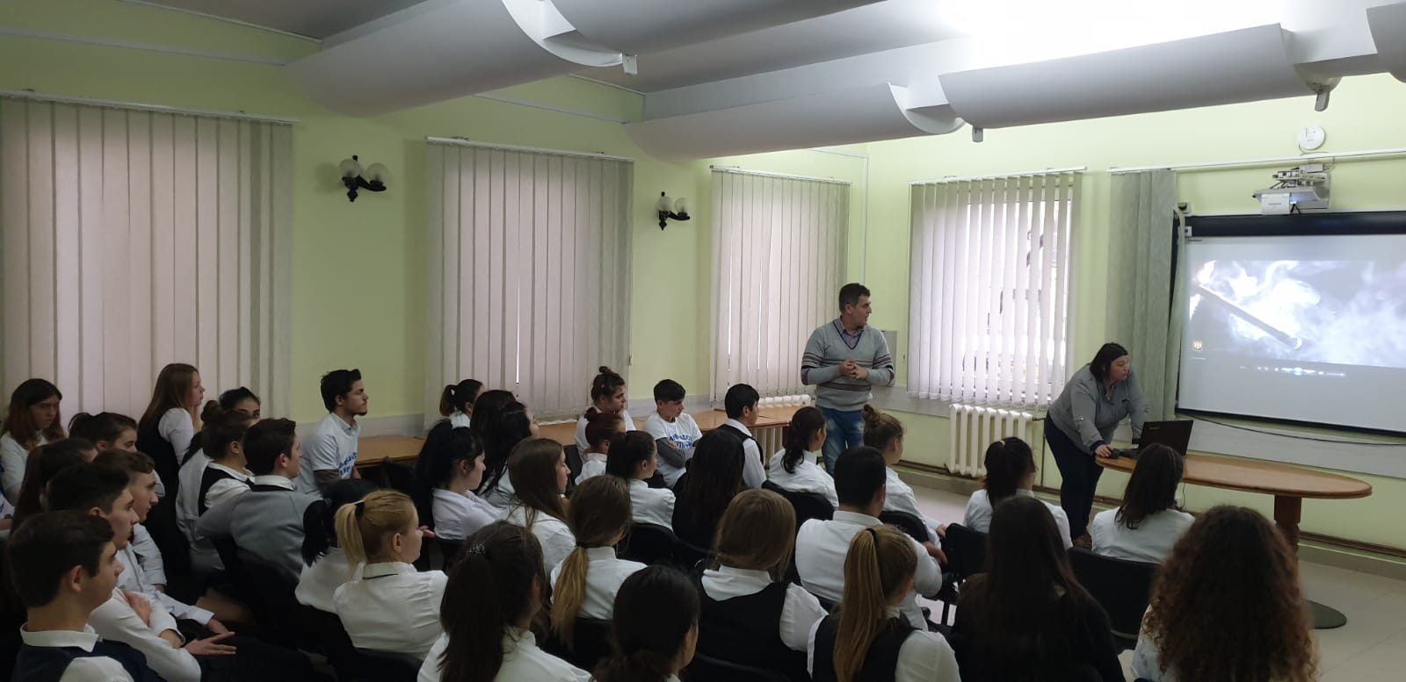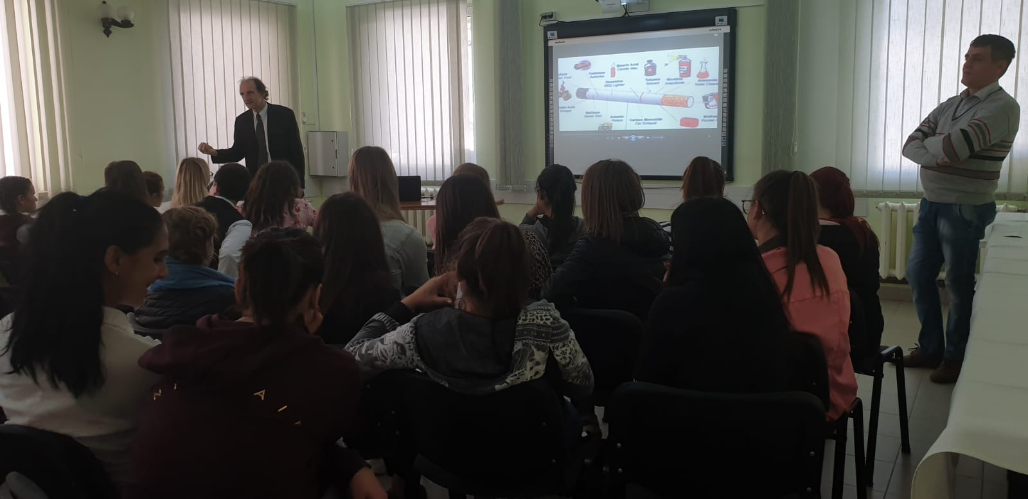
Ambasadorii antifumat
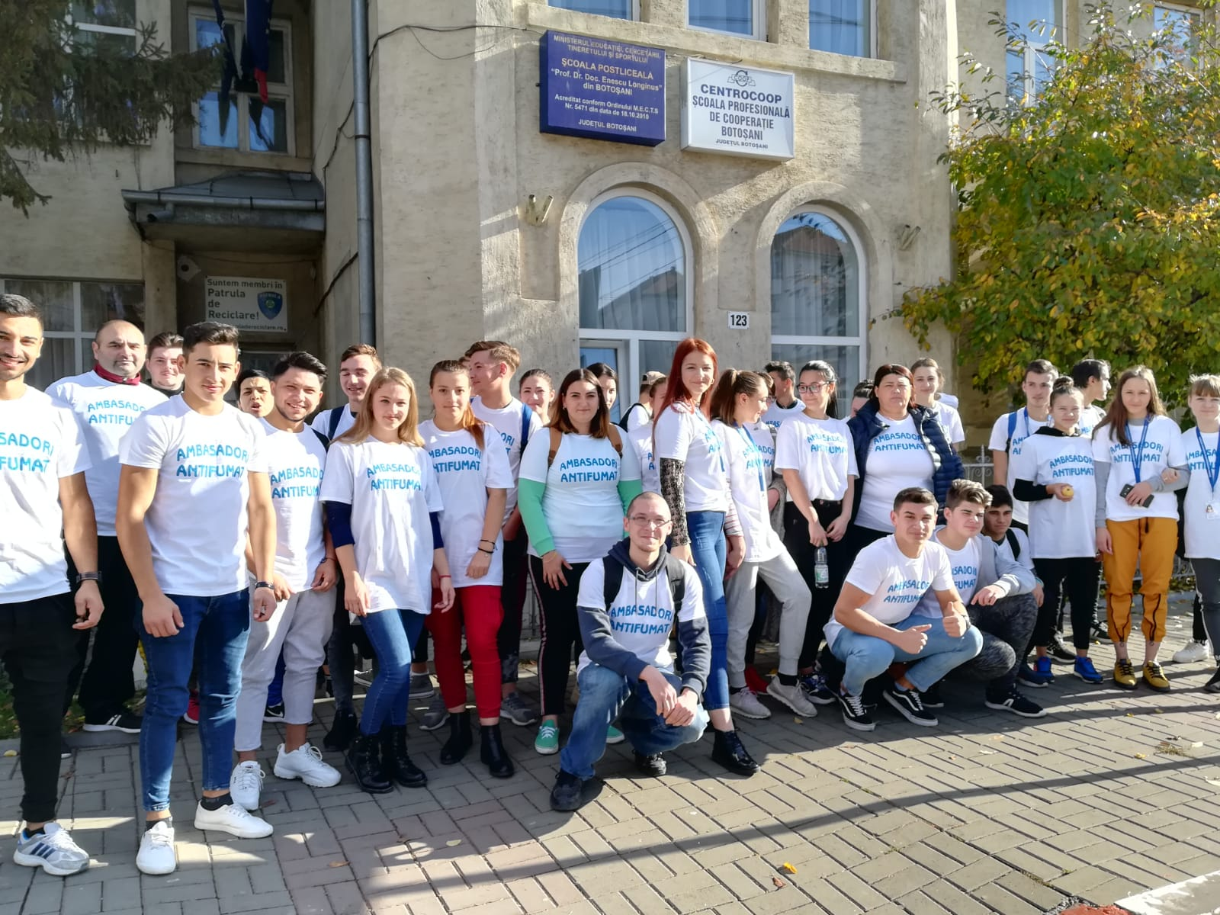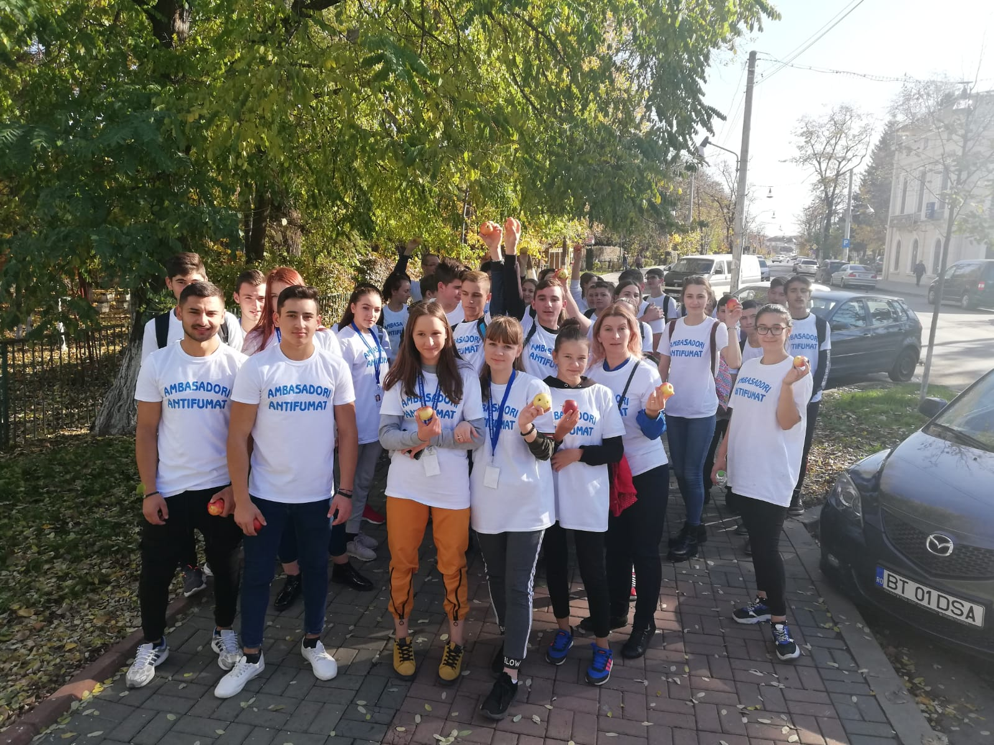
Pot să aleg! Cross-ul Antifumat
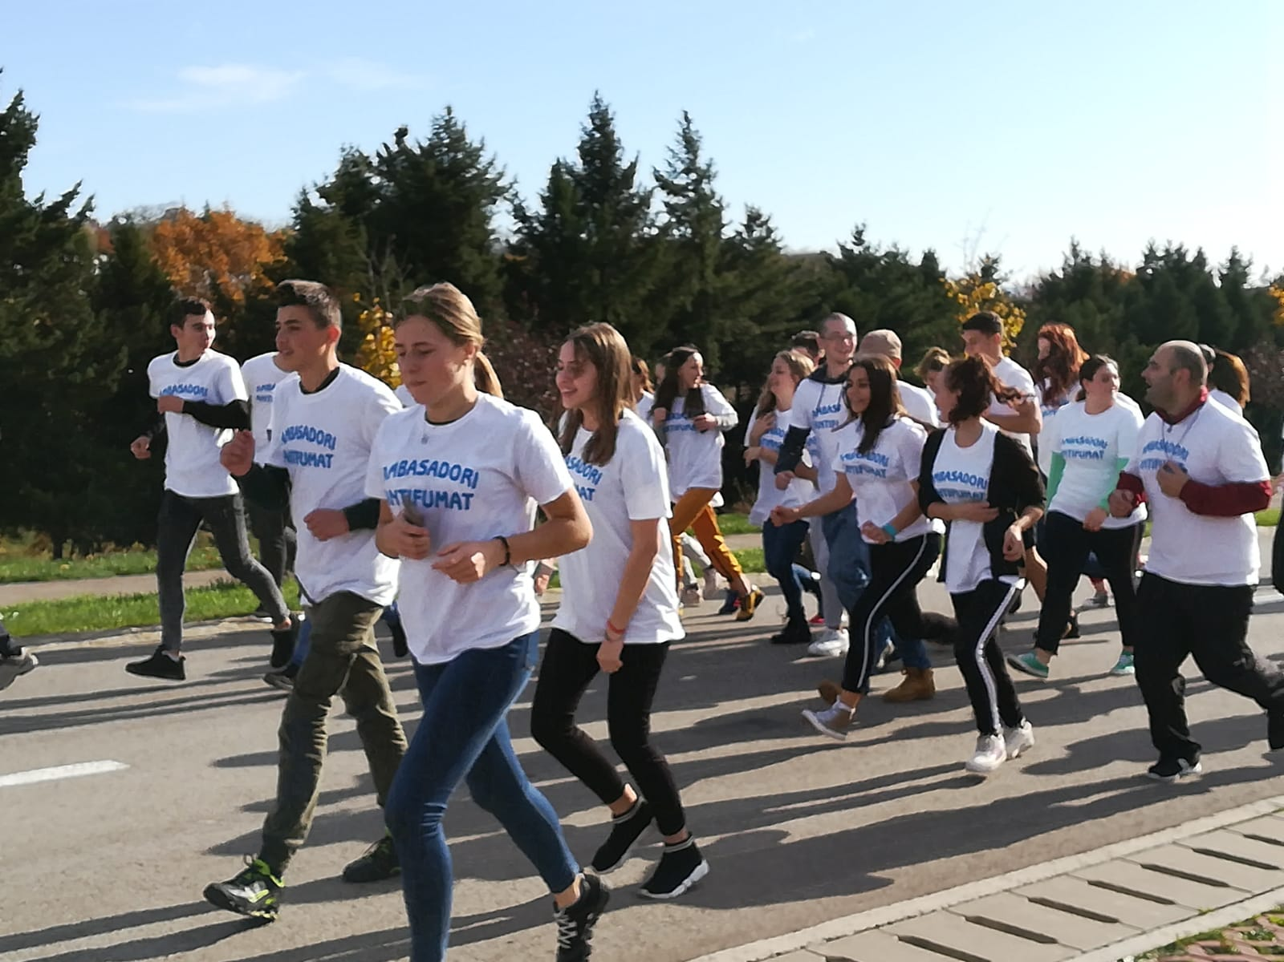
Centrul de consilere pentru tineri
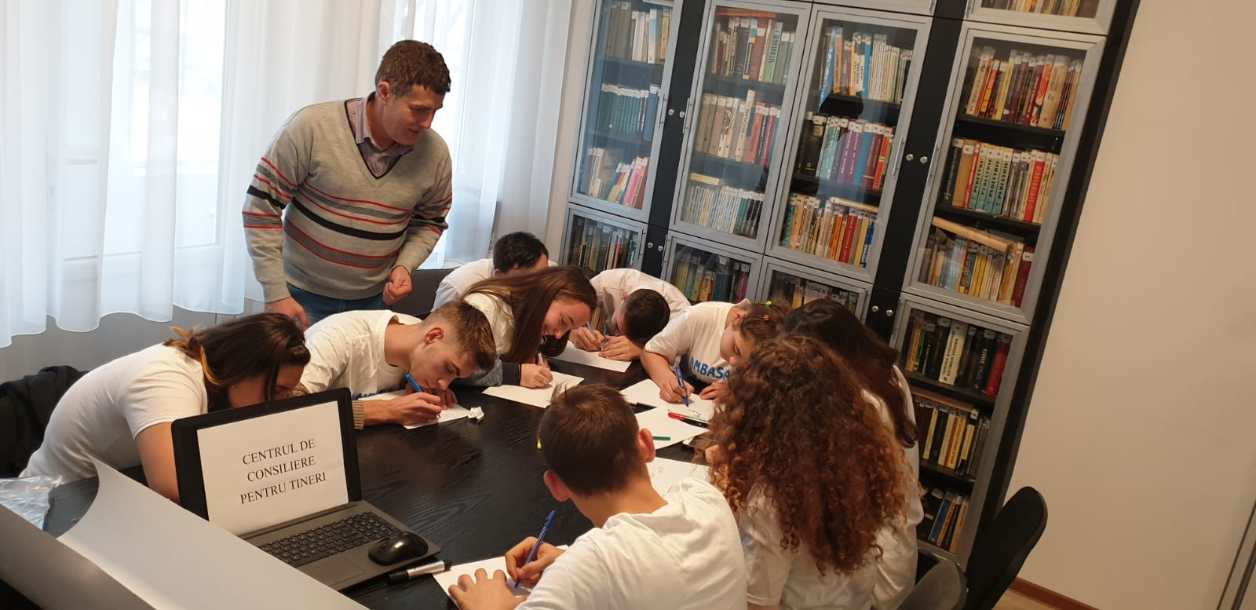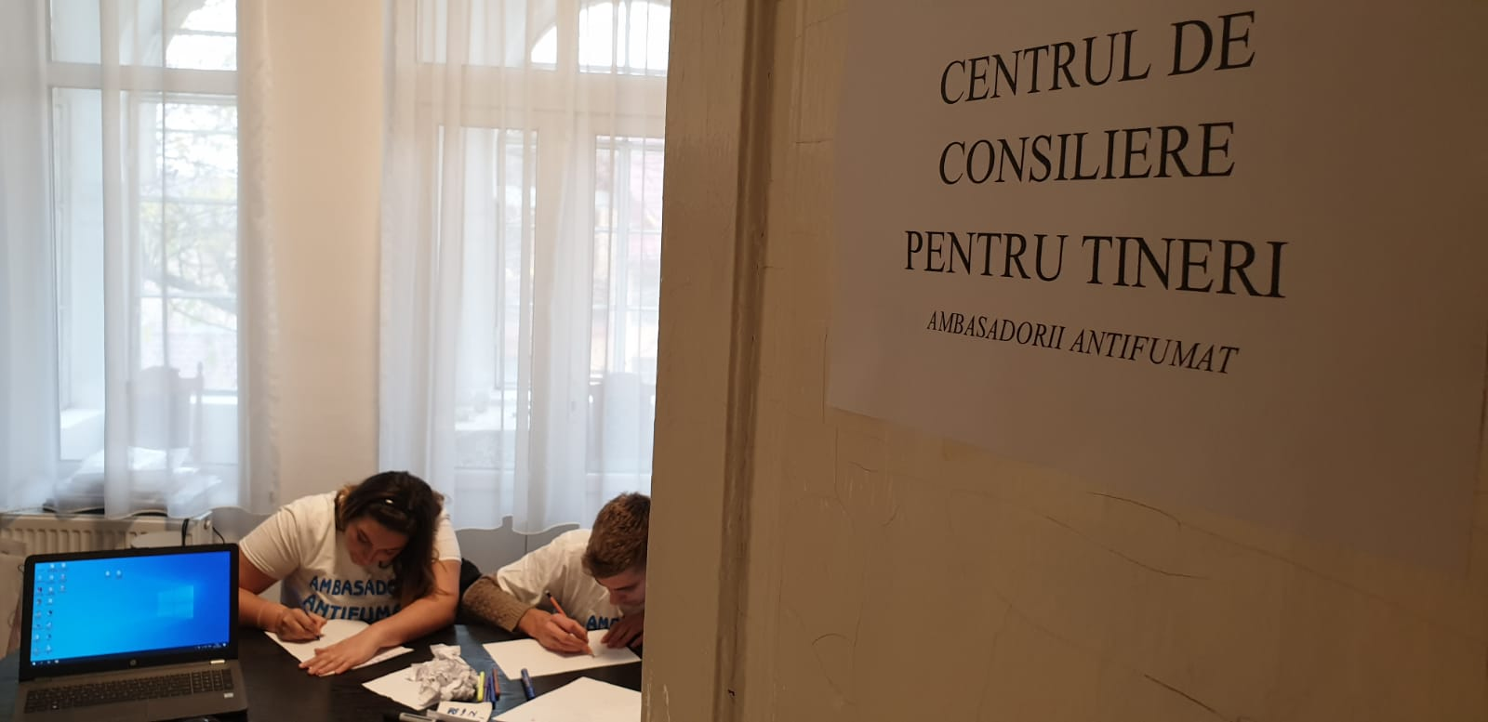

Promovarea în comunitatea locală a activităților proiectului
Realizarea şi distribuirea, în Centrul vechi al oraşului, de fluturaşi informativi prin care se promovează campania împotriva fumatului.
Beneficiile care vor fi înregistrate la nivelul grupului ţintă
- Dobândirea de informații corecte asupra consecințelor fumatului și adopatarea unui stil de viață sănătos.
- Stimularea creativităţii, imaginaţiei și a originalităţii în realizarea propriilor lucrări.
- Deprinderea unor comportamente sănătoase şi a unei atitudini pozitive faţă de sine şi faţă de ceilalţi.

Antoneta Molocea,
Președinte al Asociației Școala de Cooperație ”SCOOP” Botoșani

"Proiect realizat cu sprijinul Municipiului Botoşani şi al Consiliului Local Botoşani.
Conţinutul acestui proiect nu reflectă neapărat poziţia Municipiului Botoşani şi nu implică nicio
responsabilitate din partea acesteia".

